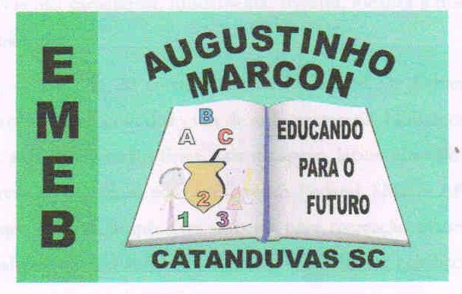 | Escola Municipal de Educação Básica Augustinho Marcon.  Catanduvas, abril de 2021.  Diretora: Tatiana Bittencourt Menegat.  Assessora Técnica Pedagógica: Maristela Apª. Borella Baraúna. Assessora Técnica Administrativa: Margarete Petter Dutra.  Professor: Luan Cezar Ribeiro da Silva  Aluno:_______________________________________________  Disciplina: Música  Turma: 3º ano

AULA 08 REMOTA – 12/04 A 16/04.

Sons do cotidiano
As imagens a seguir representam alguns animais e objetos que produzem sons. Você irá ouvi-los e numerar estas imagens pela ordem em que eles aparecem.

